# Bài tập cuối chương 3

**Giải SBT Toán 12 Bài tập cuối chương 3 - Kết nối tri thức**  
**Bài 3.10 trang 67 SBT Toán 12 Tập 1:** Cho mẫu số liệu ghép nhóm về tuổi thọ của 20 thiết bị điện tử như sau:  
  
Khoảng biến thiên của mẫu số liệu ghép nhóm trên là  
A. 2.  
B. 6.  
C. 8.  
D. 10.  
**Lời giải:**  
**Đáp án đúng là: C**  
Khoảng biến thiên của mẫu số liệu ghép nhóm trên là: 10 – 2 = 8.  
**Bài 3.11 trang 67 SBT Toán 12 Tập 1:** Cho mẫu số liệu ghép nhóm về tuổi thọ của 20 thiết bị điện tử như sau:  
  
Khoảng tứ phân vị (làm tròn đến chữ số thập phân thứ hai) của mẫu số liệu ghép nhóm trên là  
A. 2,68.  
B. 4,75.  
C. 6,00.  
D. 7,43.  
**Lời giải:**  
**Đáp án đúng là: A**  
Ta có: n4=204(n)/(4)=(20)/(4) = 5.  
Do đó tứ phân vị thứ nhất là Q1 = 4 + 5−28.2(5−2)/(8).2 = 4,75.  
Ta có 3n4=3.204(3n)/(4)=(3.20)/(4)= 15.  
Do đó tứ phân vị thứ ba là Q3 = 6 + 15−107.2(15−10)/(7).2 = 527(52)/(7).  
Như vậy khoảng tứ phân vị là: ∆Q = 527(52)/(7) − 4,75 ≈ 2,68.  
**Bài 3.12 trang 67 SBT Toán 12 Tập 1:** Cho mẫu số liệu ghép nhóm về tuổi thọ của 20 thiết bị điện tử như sau:  
  
Phương sai của mẫu số liệu ghép nhóm trên là  
A. 1,99.  
B. 2,99.  
C. 3,99.  
D. 4,99.  
**Lời giải:**  
**Đáp án đúng là: B**  
Chọn giá trị đại diện của các nhóm số liệu, ta có bảng sau:  
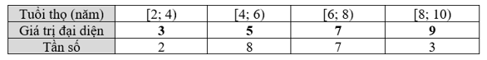  
Tuổi thọ trung bình của 20 thiết bị điện tử đó là:  
¯x=120(2.3+5.8+7.7+9.3)x¯=(1)/(20)2.3+5.8+7.7+9.3 = 6,1.  
Phương sai của mẫu số liệu trên là:  
s2 = 120(1)/(20).(2.32 + 8.52 + 7.72 + 3.92) – 6,12 = 2,99.  
Độ lệch chuẩn của mẫu số liệu trên là:  
s = √s2=√2,99√(s^(2))=√(2,99) ≈ 1,73.  
**Bài 3.13 trang 67 SBT Toán 12 Tập 1:** Cho mẫu số liệu ghép nhóm về tuổi thọ của 20 thiết bị điện tử như sau:  
  
Nếu thay các nhóm tương ứng bằng [3; 5), [5; 7), [7; 9), [9; 11) thì khoảng biến thiên sẽ thay đổi như thế nào?  
A. Tăng.  
B. Giảm.  
C. Không thay đổi.  
**Lời giải:**  
**Đáp án đúng là: C**  
Nếu thay các nhóm tương ứng bằng [3; 5), [5; 7), [7; 9), [9; 11) thì khoảng biến thiên lúc này là: 11 – 3 = 8.  
Vậy khoảng biến thiên không đổi.  
**Bài 3.14 trang 67 SBT Toán 12 Tập 1:** Cho mẫu số liệu ghép nhóm về tuổi thọ của 20 thiết bị điện tử như sau:  
  
Nếu thay các nhóm tương ứng bằng [3; 5), [5; 7), [7; 9), [9; 11) thì khoảng tứ phân vị sẽ thay đổi như thế nào?  
A. Tăng.  
B. Giảm.  
C. Không thay đổi.  
**Lời giải:**  
**Đáp án đúng là: C**  
Lúc này, ta có bảng sau:  
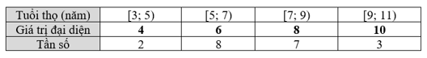  
Ta có: n4=204(n)/(4)=(20)/(4) = 5.  
Do đó tứ phân vị thứ nhất là Q1 = 5 + 5−28.2(5−2)/(8).2 = 5,75.  
Ta có 3n4=3.204(3n)/(4)=(3.20)/(4)= 15.  
Do đó tứ phân vị thứ ba là Q3 = 7 + 15−107.2(15−10)/(7).2 = 597(59)/(7).  
Như vậy khoảng tứ phân vị là: ∆Q = 597(59)/(7) − 5,75 ≈ 2,68.  
Vậy khoảng tứ phân vị không thay đổi.  
**Bài 3.15 trang 67 SBT Toán 12 Tập 1:** Cho mẫu số liệu ghép nhóm về tuổi thọ của 20 thiết bị điện tử như sau:  
  
Nếu thay các nhóm tương ứng bằng [3; 5), [5; 7), [7; 9), [9; 11) thì độ lệch chuẩn sẽ thay đổi như thế nào?  
A. Tăng.  
B. Giảm.  
C. Không thay đổi.  
**Lời giải:**  
**Đáp án đúng là: C**  
Ta có bảng sau:  
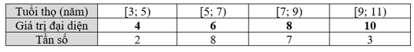  
Tuổi thọ trung bình của 20 thiết bị điện tử đó là:  
¯x=120(2.4+8.6+7.8+10.3)x¯=(1)/(20)2.4+8.6+7.8+10.3 = 7,1.  
Phương sai của mẫu số liệu trên là:  
s2 = 120(1)/(20).(2.42 + 8.62 + 7.82 + 3.102) – 7,12 = 2,99.  
Độ lệch chuẩn của mẫu số liệu trên là:  
s = √s2=√2,99√(s^(2))=√(2,99) ≈ 1,73.  
Như vậy độ lệch chuẩn không thay đổi.  
**Bài 3.16 trang 67 SBT Toán 12 Tập 1:** Cho mẫu số liệu ghép nhóm về tuổi thọ của 20 thiết bị điện tử như sau:  
  
Nếu thay các tần số tương ứng bằng 1, 9, 9, 1 thì khoảng biến thiên sẽ thay đổi như thế nào?  
A. Tăng.  
B. Giảm.  
C. Không thay đổi.  
**Lời giải:**  
**Đáp án đúng là: C**  
Nếu thay các tần số tương ứng bằng 1, 9, 9, 1 thì khoảng biến thiên không đổi (sự thay đổi của tần số không ảnh hưởng đến khoảng biến thiên).  
**Bài 3.17 trang 67 SBT Toán 12 Tập 1:** Cho mẫu số liệu ghép nhóm về tuổi thọ của 20 thiết bị điện tử như sau:  
  
Nếu thay các tần số tương ứng bằng 1, 9, 9, 1 thì độ lệch chuẩn sẽ thay đổi như thế nào?  
A. Tăng.  
B. Giảm.  
C. Không thay đổi.  
**Lời giải:**  
**Đáp án đúng là: B**  
Lúc này, ta có bảng sau:  
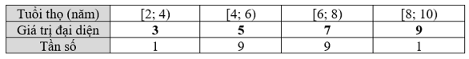  
Tuổi thọ trung bình của 20 thiết bị điện tử đó là:  
¯x=120(1.3+9.5+9.7+1.9)x¯=(1)/(20)1.3+9.5+9.7+1.9 = 6.  
Phương sai của mẫu số liệu trên là:  
s2 = 120(1)/(20).(1.32 + 9.52 + 9.72 + 1.92) – 62 = 1,8.  
Độ lệch chuẩn của mẫu số liệu trên là:  
s = √s2=√1,8√(s^(2))=√(1,8) ≈ 1,34 < 1,73.  
Như vậy, khi thay đổi các tần số tương ứng bằng 1, 9, 9, 1 thì độ lệch chuẩn sẽ giảm.  
**Bài 3.18 trang 67 SBT Toán 12 Tập 1:** Biểu đồ tần số tương đối ghép nhóm sau cho biết phân bố về khối lượng của 200 bao xi măng trước khi xuất xưởng:  
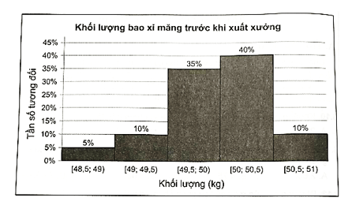  
a) Lập bảng tần số ghép nhóm cho dữ liệu về khối lượng của 200 bao xi măng trên.  
b) Tính khoảng tứ phân vị cho mẫu số liệu ghép nhóm thu được ở câu a.  
**Lời giải:**  
a) Tần số tương ứng của các nhóm là:  
200.5% = 10;  
200.10% = 20;  
200.35% = 70;  
200.40% = 80;  
200.10% = 20.  
Ta có bảng tần số ghép nhóm cho dữ liệu về khối lượng của 200 bao xi măng là:  
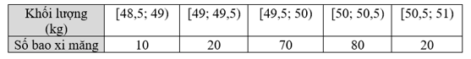  
b) Cỡ mẫu là 200.  
Do n4=2004(n)/(4)=(200)/(4) = 50 nên nhóm chứa tứ phân vị thứ nhất là [49,5; 50).  
Ta có: Q1 = 49,5 + 50−(10+20)70.0,5(50−10+20)/(70).0,5 ≈ 49,6429.  
Do 3n4=3.2004(3n)/(4)=(3.200)/(4) = 150 nên nhóm chứa tứ phân vị thứ ba là [50; 50,5).  
Ta có: Q3 = 50 + 150−(10+20+70)80.0,5(150−10+20+70)/(80).0,5 = 50,3125.  
Do đó, khoảng tứ phân vị là ∆Q ≈ 50,3125 – 49,6429 = 0,6696.  
**Bài 3.19 trang 68 SBT Toán 12 Tập 1:** Bảng thống kê sau cho biết dân số thế giới theo độ tuổi (đơn vị tính là triệu người) trong hai năm 2000 và 2020:  
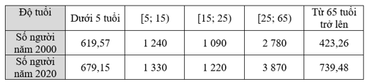  
a) Chọn 75 là giá trị đại diện cho nhóm 65 tuổi trở lên. Hãy ước lượng tuổi trung bình của dân số thế giới trong hai năm 2000 và 2020.  
b) Tìm khoảng tứ phân vị cho tuổi của dân số thế giới trong hai năm 2000 và 2020. Nêu nhận xét về sự thay đổi cấu trúc dân số theo độ tuổi.  
**Lời giải:**  
a) Chọn giá trị đại diện cho các nhóm số liệu ta có bảng thống kê sau:  
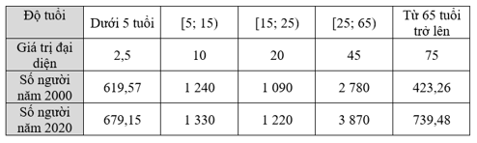  
Ước lượng tuổi trung bình của dân số thế giới năm 2000 là:  
¯x2000x¯_(2000) = 2,5.619,57+10.1240+20.1090+45.2780+75.423,26619,57+1240+1090+2780+423,26(2,5.619,57+10.1240+20.1090+45.2780+75.423,26)/(619,57+1240+1090+2780+423,26) ≈ 31,3016.  
Ước lượng tuổi trung bình của dân số thế giới năm 2020 là:  
¯x2020x¯_(2020) = 2,5.679,15+10.1330+20.1220+45.3870+75.739,48679,15+1330+1220+3870+739,48(2,5.679,15+10.1330+20.1220+45.3870+75.739,48)/(679,15+1330+1220+3870+739,48) ≈ 34,3184.  
b) Với mẫu số liệu về tuổi của dân số thế giới năm 2000:  
Cỡ mẫu là: 619,57 + 1240 + 1090 + 2780 + 423,26 = 6152,83.  
Do n4=6152,834(n)/(4)=(6152,83)/(4)= 1538,2075 nên nhóm chứa tứ phân vị thứ nhất là [5; 15). Ta có:  
Q1 = 5 + 1538,2075−619,571240.10(1538,2075−619,57)/(1240).10 ≈ 12,41.  
Do 3n4=3.6152,834(3n)/(4)=(3.6152,83)/(4) = 4614,6225 nên nhóm chứa tứ phân vị thứ ba là [25; 65). Ta có:  
Q3 = 25 + 4614,6225−(619,57+1240+1090)2780.40(4614,6225−(619,57+1240+1090))/(2780).40 ≈ 48,96.  
Như vậy, khoảng tứ phân vị của mẫu số liệu về tuổi dân số thế giới năm 2000 là:  
∆Q2000 ≈ 48,96 – 12,41 = 36,55.  
Với mẫu số liệu về tuổi của dân số thế giới năm 2020:  
Cỡ mẫu là: 679,15 + 1330 + 1220 + 3870 + 739,48 = 7838,63.  
Do n4=7838,634(n)/(4)=(7838,63)/(4) = 1959,6575 nên nhóm chứa tứ phân vị thứ nhất là [5; 15). Ta có:  
Q1 = 5 + 1959,6575−679,151330.10(1959,6575−679,15)/(1330).10 ≈ 14,63.  
Do 3n4=3.1959,65754(3n)/(4)=(3.1959,6575)/(4) = 5878,9725 nên nhóm chứa tứ phân vị thứ ba là [25; 65). Ta có:  
Q3 = 25 + 5878,9725−(679,15+1330+1220)3870.40(5878,9725−(679,15+1330+1220))/(3870).40 ≈ 52,39.  
Như vậy, khoảng tứ phân vị của mẫu số liệu về tuổi dân số thế giới năm 2020 là:  
∆Q2020 ≈ 52,39 – 14,63 = 37,76.  
Nhận xét: Dân số thế giới năm 2020 già hơn và có độ tuổi phân tán hơn so với dân số thế giới năm 2000.  
**Bài 3.20 trang 68 SBT Toán 12 Tập 1:** Thống kê cân nặng của một số trẻ sơ sinh tại một bệnh viện cho kết quả như sau:  
  
Tìm khoảng biến thiên và khoảng tứ phân vị cho mẫu số liệu ghép nhóm trên. Các giá trị này cho biết điều gì?  
**Lời giải:**  
Khoảng biến thiên của mẫu số liệu trên là: R = 4 – 2,5 = 1,5.  
Cỡ mẫu là n = 20 + 30 + 40 + 35 + 25 = 150.  
Do n4=1504(n)/(4)=(150)/(4) = 37,5 nên nhóm chứa tứ phân vị thứ nhất là [2,8; 3,1). Ta có:  
Q1 = 2,8 + 37,5−2030.0,3(37,5−20)/(30).0,3 = 2,975.  
Do 3n4=3.1504(3n)/(4)=(3.150)/(4)= 112,5 nên nhóm chứa tứ phân vị thứ ba là [3,4; 3,7). Ta có:  
Q3 = 3,4 + 112,5−(20+30+40)35.0,3(112,5−20+30+40)/(35).0,3 ≈ 3,593.  
Do đó, khoảng tứ phân vị là ∆Q ≈ 3,593 – 2,975 = 0,618.  
Các giá trị này cho ta biết về độ phân tán của mẫu số liệu ghép nhóm.  
**Bài 3.21 trang 69 SBT Toán 12 Tập 1:** Để đánh giá độ chính xác của hai hệ thống đóng gói tự động các túi cà phê của hai phân xưởng người ta đã tiến hành thu thập mẫu số liệu về khối lượng của một số gói cà phê (đơn vị tính là gam) của mỗi phân xưởng cho kết quả như sau:  
Phân xưởng A:  
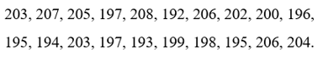  
Phân xưởng B:  
  
Tính số trung bình, độ lệch chuẩn của khối lượng một gói cà phê do các phân xưởng A, B sản xuất. Dựa trên kết quả tính được, hãy nêu nhận xét về độ chính xác của hai hệ thống đóng gói.  
**Lời giải:**  
Cỡ mẫu của phân xưởng A là: nA = 20.  
Cỡ mẫu của phân xưởng B là; nB = 20.  
Số trung bình của mẫu số liệu về khối lượng các gói cà phê của phân xưởng A là:  
¯xAx¯_(A) = 120(1)/(20)(203 + 207 + 205 + ….+ 206 + 204) = 200.  
Xét mẫu số liệu của phân xưởng B. Chọn giá trị đại diện cho các nhóm, ta có bảng sau:  
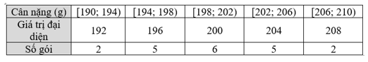  
Số trung bình của mẫu số liệu về khối lượng các gói cà phê của phân xưởng B là:  
¯xBx¯_(B) = 120(1)/(20)(2.192 + 5.196 + 6.200 + 5.204 + 2.208) = 200.  
Độ lệch chuẩn của mẫu số liệu về khối lượng của các gói cà phê của phân xưởng A là:  
sA = √120(2032+2072+....+2042)−2002√((1)/(20)203^(2)+207^(2)+....+204^(2)−200^(2)) ≈ 4,93.  
Độ lệch chuẩn của mẫu số liệu về khối lượng của các gói cà phê của phân xưởng B là:  
sB = √120(2.1922+5.1962+6.2002+5.2042+2.2082)−2002√((1)/(20)2.192^(2)+5.196^(2)+6.200^(2)+5.204^(2)+2.208^(2)−200^(2)) ≈ 4,56.  
Do 4,56 < 4,93 nên hệ thống đóng gói của phân xưởng B tốt hơn phân xưởng A.  
**Bài 3.22 trang 69 SBT Toán 12 Tập 1:** Một người đầu tư cùng một số tiền vào hai lĩnh vực A và B. Nhà đầu tư này ghi lại số tiền thu được hàng tháng trong hai năm theo mỗi lĩnh vực cho kết quả như sau:  
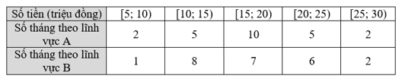  
Tính độ lệch chuẩn của hai mẫu số liệu ghép nhóm và nhận xét về mức độ ổn định của số tiền thu được hàng tháng khi đầu tư vào hai lĩnh vực trên.  
**Lời giải:**  
Chọn giá trị đại diện cho các nhóm số liệu ta có bảng thống kê sau:  
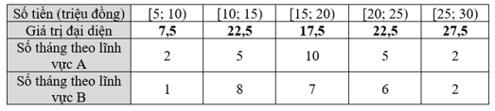  
Cỡ mẫu của lĩnh vực A là: nA = 2 + 5 + 10 + 5 + 2 = 24.  
Cỡ mẫu của lĩnh vực B là: nB = 1 + 8 + 7 + 6 + 2 = 24.  
Số tiền trung bình thu được mỗi tháng từ lĩnh vực A là:  
¯xAx¯_(A) = 124(1)/(24)(2.7,5 + 5.22,5 + 10.17,5 + 5.22,5 + 2.27,5) = 17,5.  
Số tiền trung bình thu được mỗi tháng từ lĩnh vực B là:  
¯xBx¯_(B) = 124(1)/(24)(1.7,5 + 8.22,5 + 7.17,5 + 6.22,5 + 2.27,5) = 17,5.  
Độ lệch chuẩn của số tiền thu được trong các tháng theo lĩnh vực A là:  
  
Độ lệch chuẩn của số tiền thu được trong các tháng theo lĩnh vực A là:  
  
Do các độ lệch chuẩn sA = sB ≈ 5,2 nên mức độ ổn định của hai phương án đầu tư là như nhau.  
**Xem thêm Lời giải bài tập Toán 12 sách Kết nối tri thức hay, chi tiết khác:**  
**Bài 11: Nguyên hàm**  
**Bài 12: Tích phân**  
**Bài 13: Ứng dụng hình học của tích phân**  
**Bài tập cuối chương 4**  
**Bài 14: Phương trình mặt phẳng**